**Ocieplacz zimowy do hełmu pozwalający pracować cały rok**

**Hełmy pełnią niesamowicie istotną rolę na każdej budowie. Jednak w czasie zimy warto się zatroszczyć o odpowiednie ocieplenie hełmu.**

Hełmy pełnią niesamowicie istotną rolę na każdej budowie. Mają za zadanie ochronić głowę pracownika przed urazami mechanicznymi, takimi jak spadające odłamki, narzędzia, czy nisko położony strop. Jednym z problemów hełmów jest to, że w swojej najprostszej wersji są uciążliwe do noszenia w zimę, a w szczególności podczas mrozów. Rozwiązaniem może okazać się [ocieplacz zimowy do hełmu](https://protekt.pl/atra-ocieplacze-do-helmu~c8258), który pozwoli komfortowo pracować przez cały rok!

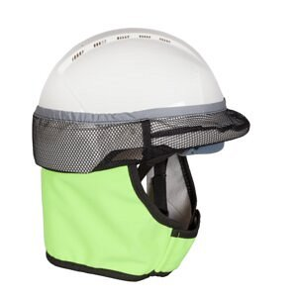

**Ocieplacz zimowy do hełmu - co się w nim zawiera?**

Obecnie akcesoria dodatkowe, takie jak *ocieplacze zimowe do hełmu* są coraz częściej stosowane na budowach. Pracownicy docenili, że w przypadku mrozów, nie muszą przerywać pracy, ani narazić się na odmrożenie części twarzy, oferowane przez sklep PROTEKT produkty posiadają:

- mocowanie kompatybilne z wieloma rodzajami hełmów bezpieczeństwa

- nieprzemakalność powłoki zewnętrznej

- wewnętrzną warstwę polarową,

- wygodne zapięcie na rzep.

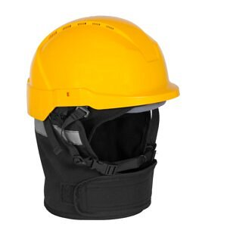

**Jakie wyróżnia się ocieplacze?**

W ofercie sklepu znajdują się za równo ocieplacze pod hełm, korzystające ze stałego kaptura ochronnego, oraz bardziej elastyczne, ocieplacze z odpinanym kapturem, który dodatkowo posiada na sobie element odblaskowy, pozwalający na zwiększenie widzialności w trudniejszych warunkach świetlnych. Sam **ocieplacz zimowy do hełmu** został skonstruowany w taki sposób, by zapewnić maksymalną swobodę użytkownikowi, oraz zapewnić jak największą stabilność hełmu.